SPØRGESKEMA TIL
BØRN OG UNGE,
DER BOR I EN
PLEJEFAMILIE
41 SPØRGSMÅL

Materialet er udarbejdet af:
Carsten Kirk Alstrup & Mette Larsen
Center for Familiepleje
Videnscenter for Anbragte Børn og Unge

Fotos: Colourbox

Socialstyrelsen, 2018
Til dig, der bor i en plejefamilie
Som du måske allerede ved, kommer socialtilsynet på besøg en eller flere gange om året.
De kommer for at finde ud af, hvordan du har det i din plejefamilie.
I dette spørgeskema er der forskellige spørgsmål, som handler om, hvordan det er at bo i din plejefamilie.
Der findes ingen rigtige eller forkerte svar på spørgsmålene.
Hvis du har lyst, kan du også skrive en kommentar til spørgsmålene.
Ved at udfylde spørgeskemaet giver du socialtilsynet vigtig viden om, hvad der skal til, for at du har det godt i din plejefamilie.
Tak fordi du tager dig tid til at udfylde spørgeskemaet!

Tema: Uddannelse og beskæftigelse
Spørgsmål til børn og unge, der bor i en plejefamilie

- Kan du lide at gå i skole?
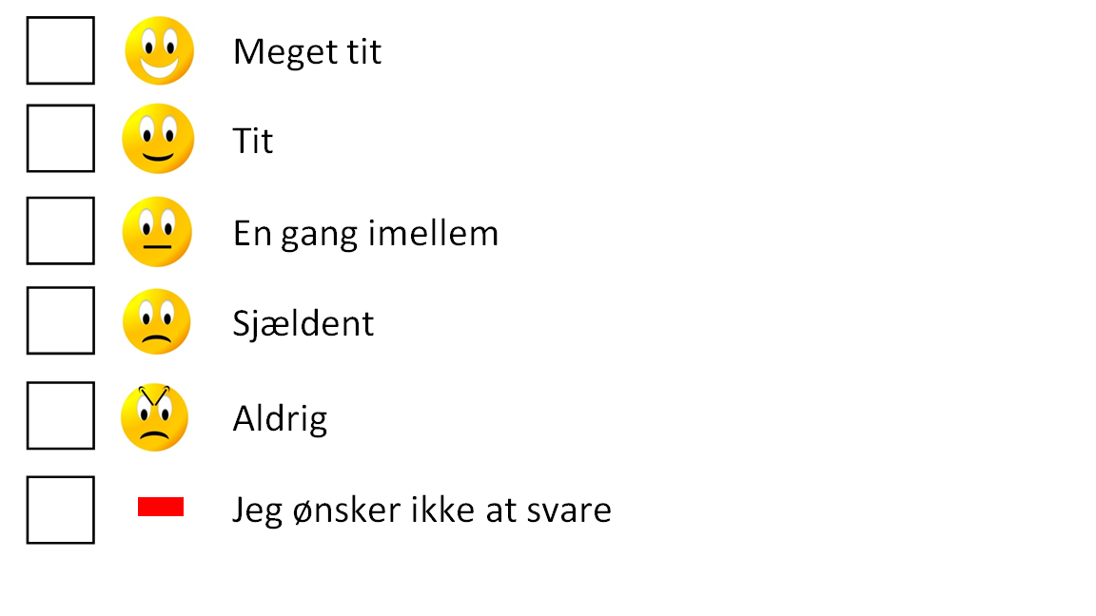
Skriv eventuelt en kommentar til spørgsmålet:

- Når du laver lektier og har brug for hjælp, hjælper dine plejeforældre dig så med dem?
Skriv eventuelt en kommentar til spørgsmålet:

Tema: Uddannelse og beskæftigelse
Spørgsmål til børn og unge, der bor i en plejefamilie

- Er der skoledage, hvor du ikke møder op, selvom du ikke er syg eller har andre grunde, for eksempel møde med din sagsbehandler?
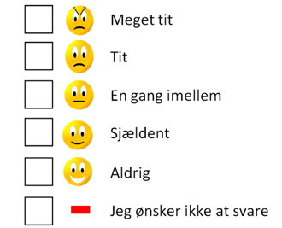
Skriv eventuelt en kommentar til spørgsmålet:

- Taler dine plejeforældre med dig om dine drømme for fremtiden?
Skriv eventuelt en kommentar til spørgsmålet:

Tema: Selvstændighed og relationer
Spørgsmål til børn og unge, der bor i en plejefamilie

- Går du til en fritidsaktivitet?
Skriv eventuelt en kommentar til spørgsmålet:

- Har du venner med på besøg i plejefamilien?
Skriv eventuelt en kommentar til spørgsmålet:

Tema: Selvstændighed og relationer
Spørgsmål til børn og unge, der bor i en plejefamilie

- Hjælper dine plejeforældre dig med at være sammen med andre børn og unge?
Skriv eventuelt en kommentar til spørgsmålet:

- Taler du med dine plejeforældre om dine venner?
Skriv eventuelt en kommentar til spørgsmålet:

Tema: Selvstændighed og relationer
Spørgsmål til børn og unge, der bor i en plejefamilie

- Er du glad, når du har været i kontakt med din familie eller andre, du kender?
Skriv eventuelt en kommentar til spørgsmålet:

- Hjælper dine plejeforældre dig med at holde kontakten til din familie eller andre, du kender?
Skriv eventuelt en kommentar til spørgsmålet:

Tema: Målgruppe, metoder og resultater
Spørgsmål til børn og unge, der bor i en plejefamilie

- Taler dine plejeforældre med dig om, hvad du er særlig god til?
Skriv eventuelt en kommentar til spørgsmålet:

- Taler dine plejeforældre med dig om, hvad du er blevet bedre til at klare selv?
Skriv eventuelt en kommentar til spørgsmålet:

Tema: Målgruppe, metoder og resultater
Spørgsmål til børn og unge, der bor i en plejefamilie

- Taler dine plejeforældre med dig om de ting, som sagsbehandleren fra kommunen har besluttet?
Skriv eventuelt en kommentar til spørgsmålet:

- Taler dine plejeforældre med dig om, hvorfor du ikke kan bo hos dine forældre?
Skriv eventuelt en kommentar til spørgsmålet:

Tema: Sundhed og trivsel
Spørgsmål til børn og unge, der bor i en plejefamilie

- Føler du dig sund og rask?
Skriv eventuelt en kommentar til spørgsmålet:

- Føler du dig frisk og udhvilet?
Skriv eventuelt en kommentar til spørgsmålet:

Tema: Sundhed og trivsel
Spørgsmål til børn og unge, der bor i en plejefamilie

- Spiser I sund mad her i plejefamilien?
Skriv eventuelt en kommentar til spørgsmålet:

- Taler dine plejeforældre med dig om alkohol, rygning og rusmidler?
Skriv eventuelt en kommentar til spørgsmålet:

Tema: Sundhed og trivsel
Spørgsmål til børn og unge, der bor i en plejefamilie

- Taler dine plejeforældre med dig om seksualitet og prævention?
Skriv eventuelt en kommentar til spørgsmålet:

- Er du med til at bestemme, hvad I skal lave sammen i plejefamilien?
Skriv eventuelt en kommentar til spørgsmålet:

Tema: Sundhed og trivsel
Spørgsmål til børn og unge, der bor i en plejefamilie

- Siger du det til nogen, hvis der sker noget i plejefamilien, som du ikke kan lide?
Skriv eventuelt en kommentar til spørgsmålet:

- Har du oplevet, at dine plejeforældre taler til eller om dig på en grim måde?
Skriv eventuelt en kommentar til spørgsmålet:

Tema: Sundhed og trivsel
Spørgsmål til børn og unge, der bor i en plejefamilie

Hvis der er andre børn i plejefamilien, bedes du svare på dette spørgsmål:
- Sker det, at andre børn eller unge i plejefamilien gør noget mod dig, som er ubehageligt?
Skriv eventuelt en kommentar til spørgsmålet:

- Sker det, at dine plejeforældre gør noget mod dig, som er ubehageligt?
Skriv eventuelt en kommentar til spørgsmålet:

Tema: Sundhed og trivsel
Spørgsmål til børn og unge, der bor i en plejefamilie

Hvis der er andre børn i plejefamilien, bedes du svare på dette spørgsmål:

- Sker det, at andre børn eller unge i plejefamilien holder dig fast eller låser dig inde?
Skriv eventuelt en kommentar til spørgsmålet:

- Sker det, at dine plejeforældre eller andre voksne, her hvor du bor, holder dig eller
de andre børn fast eller låser jer inde?
Skriv eventuelt en kommentar til spørgsmålet:

Tema: Familiestruktur og familiedynamik
Spørgsmål til børn og unge, der bor i en plejefamilie

- Laver I noget sammen i plejefamilien?
Skriv eventuelt en kommentar til spørgsmålet:

- Er du glad for dine plejeforældre?
Skriv eventuelt en kommentar til spørgsmålet:

Tema: Familiestruktur og familiedynamik
Spørgsmål til børn og unge, der bor i en plejefamilie

- Synes du, at dine plejeforældre er glade for dig?
Skriv eventuelt en kommentar til spørgsmålet:

- Sker det, at dine plejeforældre ikke har tid til dig, når du har brug for dem?

Skriv eventuelt en kommentar til spørgsmålet:

Tema: Familiestruktur og familiedynamik
Spørgsmål til børn og unge, der bor i en plejefamilie

Hvis der er andre børn i plejefamilien, bedes du svare på dette spørgsmål:
- Er du glad for de andre børn i plejefamilien?
Skriv eventuelt en kommentar til spørgsmålet:

Hvis der er andre børn i plejefamilien, bedes du svare på det dette spørgsmål:
- Hjælper dine plejeforældre, hvis der opstår konflikter mellem dig og de andre børn eller unge?
Skriv eventuelt en kommentar til spørgsmålet:

Tema: Kompetencer
Spørgsmål til børn og unge, der bor i en plejefamilie

- Hjælper dine plejeforældre dig, hvis du gerne vil tale med din sagsbehandler?
Skriv eventuelt en kommentar til spørgsmålet:

- Forbereder dine plejeforældre dig, når din sagsbehandler fra kommunen kommer på besøg?

Skriv eventuelt en kommentar til spørgsmålet:

Tema: Kompetencer
Spørgsmål til børn og unge, der bor i en plejefamilie

- Føler du dig tryg i plejefamilien?
Skriv eventuelt en kommentar til spørgsmålet:

- Taler du med en af dine plejeforældre, hvis du bliver ked af det?
Skriv eventuelt en kommentar til spørgsmålet:

Tema: Kompetencer
Spørgsmål til børn og unge, der bor i en plejefamilie

- Taler dine plejeforældre pænt til og om dig?
Skriv eventuelt en kommentar til spørgsmålet:

- Taler dine plejeforældre pænt om dine forældre?
Skriv eventuelt en kommentar til spørgsmålet:

Tema: Fysiske rammer
Spørgsmål til børn og unge i en familiepleje

1. Er du glad for stedet her, hvor du bor?
Skriv eventuelt en kommentar til spørgsmålet:

- Er du glad for dit værelse hos plejefamilien?
Skriv eventuelt en kommentar til spørgsmålet:

Tema: Fysiske rammer
Spørgsmål til børn og unge i en familiepleje

- Føles stedet her som dit hjem?
Skriv eventuelt en kommentar til spørgsmålet:

